人教版2023年一年级数学下册期末综合测试卷
一、填空题（共9题，共33分）
- （8分）填空
 个十和 个一合起来是 ．
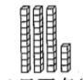 里面有 个十和 个一．
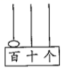 里面有 个十．
- （2分） 个一和 个十组成 $76$．
- （2分）$46$ 里面有 个十和 个一．
- （2分）一个数比 $67$ 大，比 $70$ 小，这个数可能是 或 ．
- （2分）一张 $50$ 元钱可以换 张 $20$ 元和 张 $10$ 元钱．
- （2分） $15$ 名同学做游戏，其中男生有 $8$ 人，女生有 人．男生和女生相差 人．
- （3分）写出三个个位是 $7$ 的两位数 ， ， ．
- （6分）找规律填数．
（$1$）$20$，$25$，$30$， ，$40$， ．
（$2$）$6$，$12$，$18$，$24$， ， ．
（$3$）$90$，$81$，$72$，$63$， ， ．
- （6分）在 $○$ 里填上 $>$，$<$ 或 $=$，在 $▫$ 里填上适当的数．
(1) $63○49$ (2) $78○87$ (3) $53-3○53+30$
(4) $80>$□ (5) □$<65-7$ (6) $3$ 元$9$ 角○ $4$元
二、选择题（共9题，共18分）
- （2分）在已经认识的数中，比90大、比100小的数一共有（ ）个。
A．8 B．9 C．10
- （2分）苹果有35个，梨的个数比苹果多一些，梨的个数有（ ）个。
A．32 B．40 C．90
- （2分）下面的图形中，一共有（ ）个正方形。

A．4 B．5 C．6
- （2分）10个十是（ ）。
A．10 B．20 C．100
- （2分）59后面的第2个数是（ ）。
A．57 B．60 C．61 D．62
- （2分）一个数个位上的数字是1，十位上的数字比个位上的数字多5，这个数是（ ）。
A．51 B．61 C．16
- （2分）下面的数中，和 $80$ 最接近的数是
A． $56$ B． $79$ C． $83$
- （2分）林林买了一个闹钟，她给了售货员一张，但还差3元2角，这个闹钟（ ）。
A．23元2角 B．17元2角 C．20元2角
- （2分）读数和写数都从（ ）起。
A．个位 B．十位 C．高位
三、操作题（共2题，共12分）
- （4分）看数画算珠．
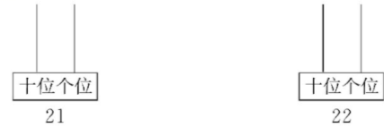
- （8分）分一分，涂一涂，填一填．
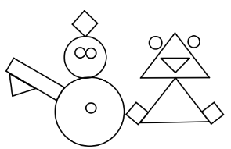
(1) 按形状分一分，涂一涂
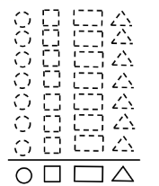
(2) 填一填．
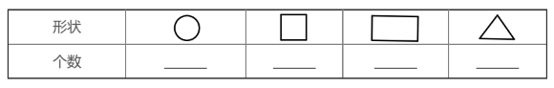
四、计算题（共12分）
- 直接写出得数。
5+39＝ 65-4＝ 7+54＝ 70-20-10＝
80-20＝ 30+7＝ 53-40＝ 27+30-7＝
30+28＝ 26-9＝ 3+27＝ 20+（14-5）＝
五、解决问题（共4题，共25分）
- （8分）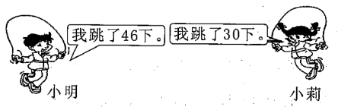
(1) 两人一共跳了多少下？
(2) 小莉比小明少跳了多少下？

- （5分）淘气今年 $7$ 岁，爸爸今天 $34$ 岁，淘气出生时，爸爸多少岁？

答：淘气出生时，爸爸 岁．
- （5分）这本书一共有多少页？
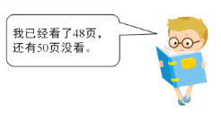

- （7分）班级图书角原来有 $58$ 本书，同学们借走了 $10$ 本书，笑笑又捐了 $4$ 本书，图书角现在有多少本书？

答：图书角现在有 本书．
参考答案
一、填空题（共9题，共33分）
1. $3$ ； $2$ ； $32$ ； $34$ ； $3$ ； $4$ ； $100$ ； $10$
2. $6$ ； $7$
3. $4$ ； $6$
4. $68$ ； $69$
5. $2$ 或 $1$ ； $1$ 或 $3$
6. $7$ ； $1$
7. $17$ ； $27$ ； $37$
8. $35$ ； $45$ ； $30$ ； $36$ ； $54$ ； $45$
9.
(1) $>$
(2) $<$
(3) $<$
(4) $79$，填小于 $79$ 的整数都可以
(5) $57$，填小于 $57$ 的整数都可以
(6) $<$

二、选择题（共9题，共18分）
10. B

11. B

12. B

13. C

14. C

15. B

16. B

17. A

18. C

三、操作题（共2题，共12分）
19.

20.
(1)
(2)

四、计算题（共3题，共12分）
21. 44；61；61；40；60；37；13；50；58；17；30；29

五、解决问题（共4题，共25分）
22.
(1) $46+30=76$（下）．
答：两人一共跳了 $76$ 下．
(2) $46-30=16$（下）．
答：小莉比小明少跳了 $16$ 下．

23. $34-7=27$（岁）；$27$

24. 已看的页数 $+$ 没看的页数 $=$ 这本书的页数，
所以这本书一共有 $48+50=98$（页）．

25. $58-10+4=52$（本），
答：现在有书 $52$ 本．

